土建研究生选课图示流程

一、公告通知
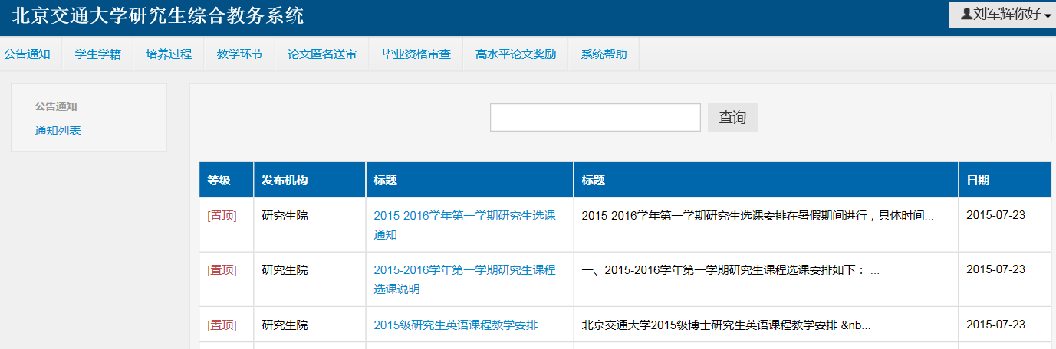
请在选课前仔细阅读三个置顶公告。

二、培养方案
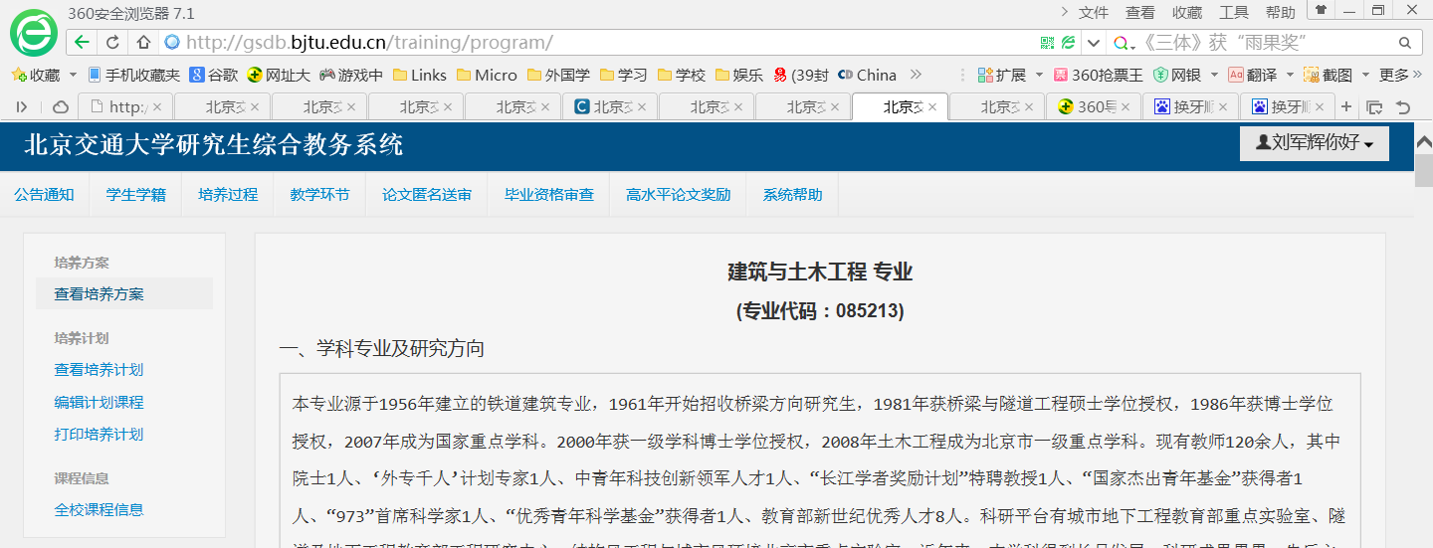
查看各自专业的培养方案。
三、培养计划
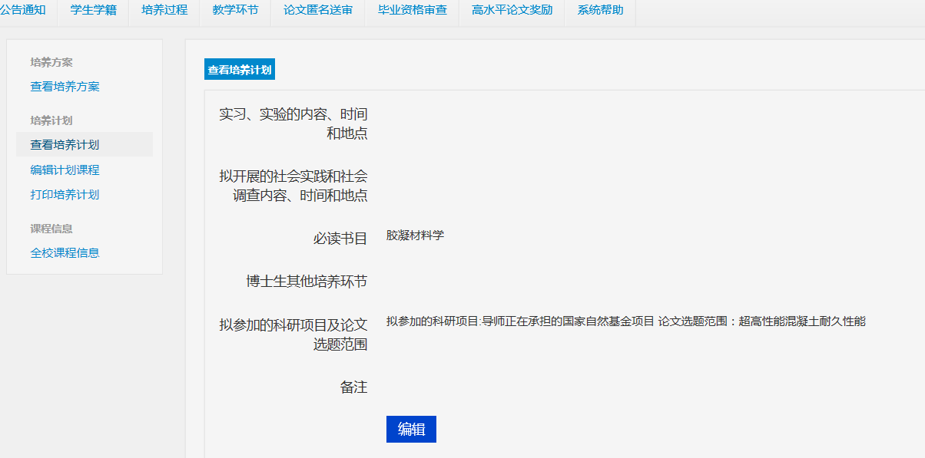
培养计划中填写的内容在毕业前可以随时修改。
三、编辑计划课程
根据每人培养方案，制定计划课程。研究生阶段所学所有课程都必须要纳入培养计划！非常重要！
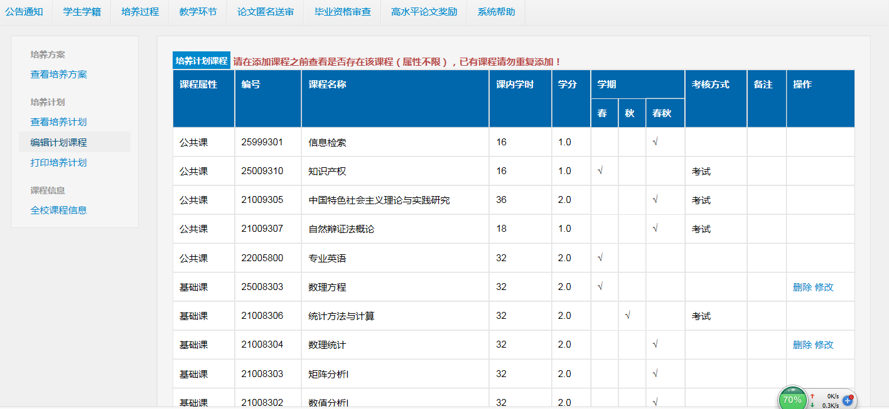
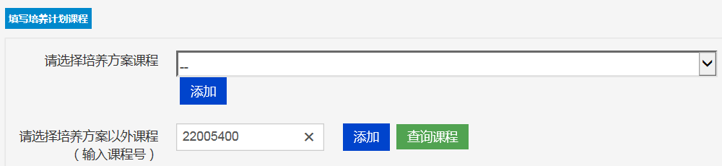

可以输入课程号进行添加。

添加的土建学院开设的课程都是专业课，可根据导师的指导，修改为专业课或选修课。
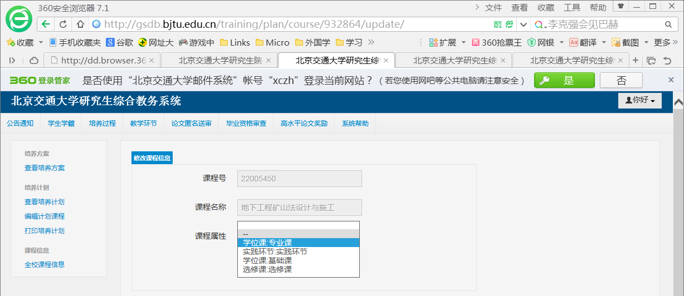
每学期的第1～6周，可以对本学期正在选修的课程的属性进行修改和调整，此后变不可再改。 注：编辑培养计划环节尤其重要，若培养计划制定错误或未制定，将影响课程属性，进而影响奖学金评定。
四、选课
1、
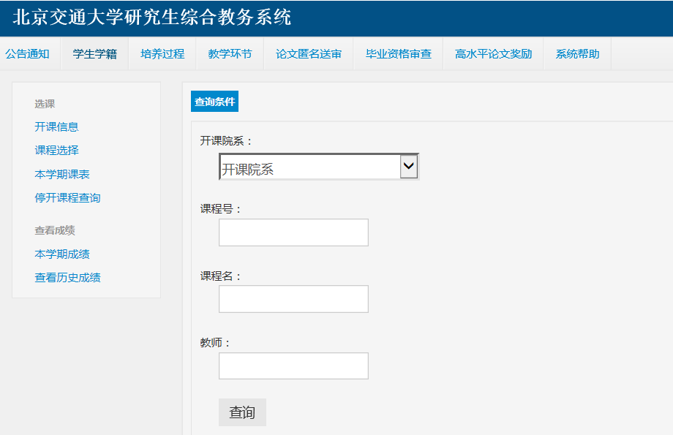
可通过课程名进行模糊查询，关键字匹配。
2、选择
3、生成课表

附：名词解释
1、培养方案
培养方案，在研究生手册中有明确的定义：“培养方案是进行研究生培养工作、教学管理和质量检查的主要依据，研究生培养方案的主要内容包括：培养目标、学习年限、研究方向、课程与学分、学术活动、科学研究和学位论文要求等。”也就是说，一个学科的培养方案规定了该学科的研究生培养规格和培养过程中所要完成的任务及所要达到的目标。研究生在确定录取之后，其入学后适用的培养方案也随之确定，其在学期间的一切教学与培养活动均在其培养方案的指导下进行。
2、培养计划
培养计划，又称“个人培养计划”，在研究生手册中也有明确的界定：“研究生的培养计划是培养工作和学位授予工作的主要依据，培养计划中应有明确的学位论文选题范围，明确对课程学习、文献阅读、科学研究、学位论文、实践环节等要求和进度安排。研究生导师应在学生入学两个月内，根据本学科的实际情况，学科培养方案的要求，结合研究方向和学生的特点，制定研究生的培养计划。培养计划要充分注意因材施教、切实可行，发挥学生的主动性和创造性。培养计划确定后，研究生和导师均应严格遵守。”培养计划可以理解为研究生在学期间指导教师为其制定的学习与科研计划，须认真对待，科学编制。
3、课程属性
在培养方案中，应修课程分为“公共课”、“基础课”、“专业课”和“选修课”四大类，个别学科还有“必修课”的分类，一门课程属于哪一类是由“课程属性”来指定，研究生可以在一定条件下修改其个人培养计划中拟修课程的课程属性。培养方案中规定了各类课程必须完成的学分数。研究生在选课之前，须先确定拟选课程的课程属性，即，该课程要按哪类课程来修，并将其添加到培养计划中，同时设置好课程属性。
其他说明：
1、选课系统中显示本学期课程中的节次为大节，除第七节为一个学时外，其它均为两个学时，其对应上课时间如下：
第一节： 8：00—9：50； 第二节：10：10—12：00；
第三节：12：10—14：00； 第四节：14：10—16：00；
第五节：16：20—18：10；第六节：19：00—20：50；
第七节：21：00—21：50。
2、教学楼简称：思源楼——SY；思源东楼——SD；思源西楼——SX；逸夫楼——YF；东校区一教——DQ；东校区二教——DQ2。
3、 《研究生综合教务系统》登录密码丢失，请凭有效证件到所在学院研究生秘书处查询。
4、如有与选课、个人培养计划编制有关的问题，可以发邮件到yjsypyb@m.bjtu.edu.cn咨询，我们会及时给予答复。

